МИНИСТЕРСТВО ОБРАЗОВАНИЯ И МОЛОДЕЖНОЙ ПОЛИТИКИ РЯЗАНСКОЙ ОБЛАСТИ

Областное государственное бюджетное профессиональное образовательное учреждение
«Рязанский автотранспортный техникум имени С.А. Живаго»

Мальчиков В. Н.

Организация погрузочно-разгрузочных работ
Учебный информационный материал
по погрузочно-разгрузочным работам для студентов, обучающихся
по специальности 23.02.01 – Организация перевозок и управление
на транспорте (автомобильный транспорт)

Квалификация выпускника – техник

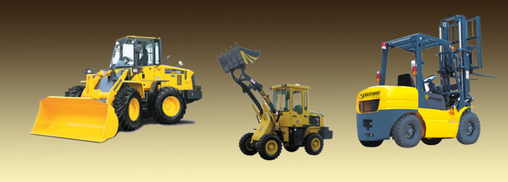

Рязань 2018 год

В пособии рассмотрены основные положения организации погрузочно-разгрузочных работ и изложена концепция зависимости затрат времени на погрузочно-разгрузочные работы и производительности транспортного процесса. Приведены классификации погрузочно-разгрузочных работ, погрузочно-разгрузочных средств, свойства погрузочно-разгрузочных средств при работе с различными грузами. Рассмотрены способы работы погрузочно-разгрузочных механизмов, их основные технические характеристики. Представлены эксплуатационные показатели погрузочно-разгрузочных средств.
Для студентов по направлению 23.02.01 «Организация перевозок и управление на транспорте (автомобильный транспорт)». Квалификация – техник.

Содержание
Введение 2
Роль погрузочно-разгрузочных работ в транспортном процессе 3
Классификация погрузочно-разгрузочных работ 6
Классификация погрузочно-разгрузочных средств 7
Основные параметры погрузочно-разгрузочных средств 10
Эксплуатационные показатели ПРС 11
Заключение 16
Библиографический список 17

Введение

Автомобилизация общества является важнейшей составной частью его развития. Автомобильный транспорт – одна из основных отраслей общественного производства, воздействующая на все сферы деятельности человека и развития общества в целом. В условиях интеграции современной экономики увеличение эффективности доставки грузов входит в приоритетные направления сокращения издержек промышленных организаций торговли и сферы услуг. На сокращение затрат на грузоперевозки влияет правильная организация погрузочно-разгрузочных работ. Поэтому в последнее время явно наметилась тенденция выделения погрузочно-разгрузочных операций в работе всего транспортного комплекса. Поэтому при расчете основных технико-эксплуатационных и технико-экономических средств, расчет времени на погрузочно-разгрузочные операции является одним из основных параметров, так как в дальнейшем данный показатель влияет на производительность всего транспортного процесса.
Принятые сокращения
АТС – автотранспортное средство
ПРМ – погрузочно-разгрузочный механизм
ПРР – погрузочно-разгрузочные работы
ПРС – погрузочно-разгрузочное средство

Роль погрузочно-разгрузочных работ в транспортном процессе

Транспортный процесс – совокупность последовательных операций: начиная от операций погрузки грузов в погрузочных и перегрузочных пунктах, транспортирования, заканчивая разгрузочными операциями в конечных пунктах перевозки. На рисунке 1 показан транспортный процесс с использованием одного вида транспортного средства (а) и с использованием нескольких видов АТС (б). [1]
а)
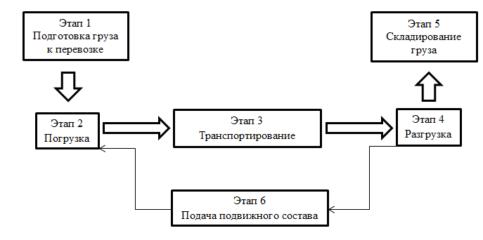
б)
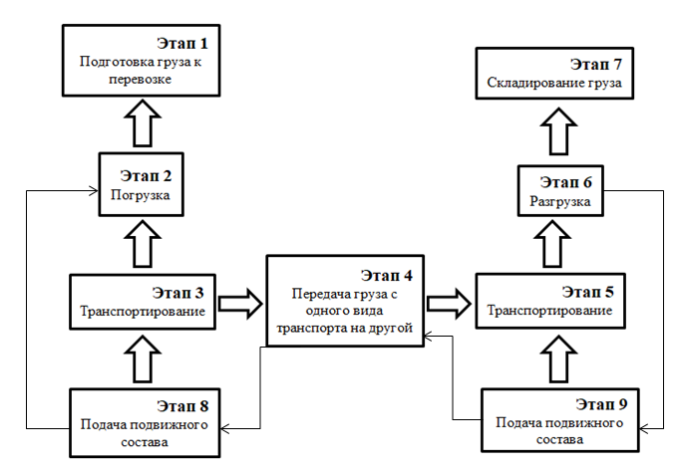
Рисунок 1 – Транспортный процесс с участием одного вида транспорта (а) и нескольких видов транспорта (б)
Цикл перевозки грузов и цикл работы подвижного состава – составляют весь цикл транспортного процесса. Продолжительность цикла транспортного процесса складывается из: 1) продолжительности подачи подвижного состава под погрузку; 2) погрузки; 3) транспортировании; 4) разгрузки. Продолжительность цикла транспортного процесса можно найти с помощью формулы (1).

$t_{ц}=t_{пп}+t_{п}+t_{т}+t_{р}$ (1)
где - $t_{пп}$ – время, затрачиваемое на подачу подвижного состава к месту погрузки; $t_{п}$ – время, затрачиваемое на погрузку груза; $t_{т}$ – время, затрачиваемое на перевозку (транспортирование) груза; $t_{р}$ – время, затрачиваемое на разгрузку.
Как видно из формулы, два процесса относятся к погрузочно-разгрузочным операциям, что является основным аспектом для более глубокого рассмотрения данных операций.
В среднем за каждую ездку перевозится определенное количество груза и при этом выполняется транспортная работа:
$W_{е}=q_{н}*γ_{д}*l_{ег}$ (2)
где $γ_{д}$ – коэффициент динамического использования грузоподъемности АТС; $l_{ег}$ – пробег автотранспортного средства с грузом.
Основным показателем транспортной работы, является ее производительность:
$P_{w}=\frac{q_{н}*γ_{д}*v_{т}*β_{е}*l_{ег}}{l_{ег}+v_{т}*β_{е}*t_{п-р}}$ (3)
где $v_{т}$ – техническая скорость автомобиля; $β_{е}$ - коэффициент использования пробега за одну ездку.
Зависимость производительности транспортной работы и времени, затрачиваемого на погрузку-разгрузку, показана на рисунке 2.
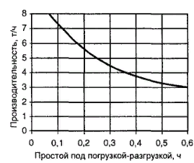
Рисунок 2. - Зависимость производительности автомобиля от времени погрузки-разгрузки

Из рисунка 2 видно, что с уменьшением времени простоя под погрузочно-разгрузочными операциями, производительность транспортной работы увеличивается, поэтому при организации погрузочно-разгрузочных работ первым делом, необходимо снизить время простоя автотранспортных средств под погрузкой-разгрузкой для увеличения производительности транспортных средств. Чтобы уменьшить время простоя под ПРР, необходимо детально изучить из каких частей оно состоит. В основном время простоя под ПРР состоит из: 1) времени ожидания погрузки-разгрузки ($t_{пр}$); 2) времени маневрирования автотранспортных средств ($t_{манр}$); 3) времени выполнения погрузочно-разгрузочных работ ($t_{прр}$); 4) времени оформления документации ($t_{док}$). [2]
$t_{П}=t_{пр}+t_{манр}+t_{прр}+t_{док}$ (4)
Чаще всего, значительную часть от общего времени простоя, занимает время ожидания погрузки-разгрузки. Уменьшение данного времени может быть достигнуто при правильной организации перевозок грузов, слаженной и ритмичной работы погрузочно-разгрузочных пунктов и автомобилей на линии. От пропускной способности пунктов погрузки-разгрузки зависит количество автомобилей обслуживающих данные пункты.
Время маневрирования автомобиля в пунктах погрузки и разгрузки зависит от размеров площади, на которой совершается маневр; типа подвижного состава (автомобиль большой или малой грузоподъемности без прицепа, автопоезд в составе автомобиля с одним или несколькими прицепами и т.п.), благоустройства подъездных путей и принятой схемы расстановки подвижного состава и грузоподъемных машин.
Время оформления документов (путевого листа, товарно-транспортной накладной и др.) при неправильной организации работ, зачастую превышает время, затрачиваемое на выполнение основных операций: погрузку и выгрузку груза. Поэтому, если совместить операции по оформлению документов и выполнению ПРР, простои автотранспортных средств в данных пунктах уменьшится. [3]
Вывод: время выполнения погрузочно-разгрузочных работ является основным элементом общего времени простоя. В данный период включено так же время, затрачиваемое на открытие и закрытие бортов и дверей кузова, увязку груза, укрепление брезента, навешивание пломбы и т.д. Продолжительность его зависит от способа выполнения погрузочно-разгрузочных работ, грузоподъемности и типа подвижного состава, рода груза, производительности погрузочно-разгрузочных механизмов и устройств.

Классификация погрузочно-разгрузочных работ

Погрузочно-разгрузочные работы (захват груза, его подъем, перемещение и т.п.) относятся к наиболее тяжелым и трудоемким операциям. Поэтому большое значение имеет способ их выполнения. На рисунке 3 показана классификация ПРР по способу выполнения.

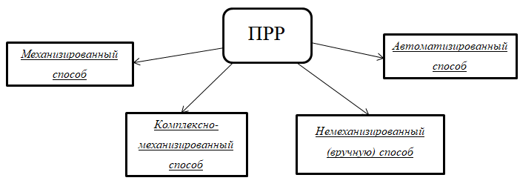
Рисунок 3. – Классификация ПРР

При механизированном способе основные операции (подъем, перемещение, опускание) выполняются грузоподъемными машинами и механизмами, а вспомогательные (застроповка и отстроповка грузов, направление и оттяжка грузов при подъеме и укладке и т.д.) — вручную.
При комплексно-механизированном способе выполнения погрузочно-разгрузочных работ все операции осуществляются при помощи грузоподъемных машин, труд человека сводится только к управлению машинами. [4]
Автоматизированный способ — это высшая форма механизации погрузочно-разгрузочных работ. При автоматизированных погрузочно-разгрузочных работах подъемно-транспортные операции выполняются машиной или системой машин по заданной программе без применения труда человека даже по управлению этими машинами.
Можно сделать вывод, что простои АТС под ПРР являются одним из основных значений во всем транспортном процессе. Уменьшение времени простоя увеличивает производительность транспортного средства и всего процесса перевозки груза. Правильная организация данных работ зависит от рационального подбора ПРС, который может снизить время погрузки-разгрузки за счет использования механизированного способа, совместить погрузку-разгрузку и оформление документов, соответственно сокращается общее время простоя АТС в ПРП. [1]

Классификация погрузочно-разгрузочных средств

На сегодняшний день парк погрузочно-разгрузочных средств довольно многообразен и обширен. Номенклатура машин и механизмов исчисляется сотнями наименований, еще значительнее она становится с учетом типоразмеров. Ориентироваться во всем этом многообразии ПРМ помогает их классификация, схематично изображенная на рисунке 4.

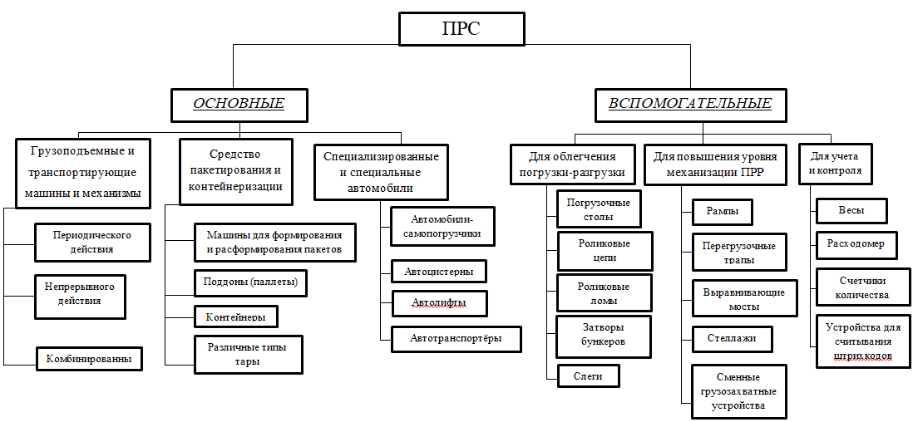

Рисунок 4. – Классификация погрузочно-разгрузочных средств
Для того чтобы отнести ПРС в какую-либо группу, необходимо знать признаки, на которые необходимо ориентироваться при классификации. Основными являются следующие признаки: [2]
- По виду перегружаемых грузов ПРС делят на пять групп:
а) машины и механизмы, предназначенные для погрузки-разгрузки тарно-упаковочных и штучных грузов (все виды кранов, автопогрузчики, ленточные транспортеры и др.);
б) обеспечивающие погрузку навалочных и насыпных грузов (все типы экскаваторов и ковшовых погрузчиков, погрузчики и краны с грейферными захватами, ленточные, скребковые, пластинчатые конвейеры, ковшовые элеваторы, и др.);
в) для работы с порошкообразными грузами (установки всасывания и нагнетания, винтовые конвейеры и др.);
г) для погрузки-разгрузки жидких грузов (различные виды гидравлических насосов);
д) для газообразных грузов (насосы для перекачки газов).
2) В зависимости от степени подвижности различают следующие ПРС:
а) стационарные ПРС (стационарные вообще не имеют ходового оборудования, или снабжены таким ходовым оборудованием, которое позволяет им перемещаться в пределах одного погрузочно-разгрузочного пункта). Пример: настенные, мостовые, козловые, башенные краны, краны-штабелёры и т. п.);
б) мобильные ПРС (имеют ходовое оборудование на шасси с собственным источником энергии, что позволяет им самостоятельно перемещаться между погрузочно-разгрузочными пунктами). Пример: экскаваторы, погрузчики, автомобильные, железнодорожные, гусеничные и другие виды кранов.
3) По направлению перемещения груза выделяют четыре группы ПРС:
а) для вертикального перемещения груза (домкраты, элеваторы);
б) для вертикального подъема груза и последующего его горизонтального перемещения (все виды кранов, электро- и автопогрузчики, ковшовые погрузчики, экскаваторы, автомобили самопогрузчики, тали, установки пневмотранспорта и др.);
в) для наклонного перемещения груза (различные виды конвейеров);
г) для горизонтального перемещения груза (различные виды конвейеров).
4) По назначению ПРС бывают:
а) общего назначения (универсальные) перерабатывающие грузы широкой номенклатуры (краны, экскаваторы, автопогрузчики и т.д.);
б) специализированные перерабатывающие только один вид груза (пневмотранспортные установки для муки, цемента, минеральных удобрений и др.).
5) По признаку действия основного рабочего органа ПРМ можно разделить на две основные группы:
а) машины с рабочим органом периодического (прерывного или циклического) действия;
б) машины с рабочим органом непрерывного действия.

Основные параметры погрузочно-разгрузочных средств
К основным параметрам погрузочно-разгрузочных средств относятся такие, которые характеризуют технические и технико-эксплуатационные качества этих машин и устройств, учитываемые при выборе и определении их необходимого количества. Определённые основные параметры специфичны абсолютно для всех ПРС. К ним относятся:1) мощность силовой установки; 2) габаритные размеры; 3) масса машины (устройства); 4) высота подъема (опускания) груза; 5) производительность ПРС. [5]
Мощность силовой установки (кВт) — мощность установленного двигателя внутреннего сгорания и (или) электродвигателей отдельных механизмов.
Для ряда машин (механизмов) выделяют полную и собственную массу.
Полная масса — масса машины в заправленном состоянии, вместе с балластом, противовесом и съемным монтажным оборудованием.
Собственная масса — масса без балласта и противовеса, съемных монтажных устройств в не заправленном состоянии (без смазочных материалов, топлива и воды). [6]
Однако большинство основных параметров являются групповыми, т.е. характеризуют только определенную группу погрузочно-разгрузочных машин.
Для машин с рабочим органом прерывного действия важнейшим параметром является грузоподъемность — номинальная (максимальная) масса груза, поднимаемая (перемещаемая) машиной или устройством при сохранении необходимого запаса устойчивости и прочности.
Грузоподъемность стреловых кранов и погрузчиков со стреловым рабочим оборудованием зависит от вылета стрелы (расстояния от оси вращения кранового оборудования до вертикальной оси, проходящей через точку подвеса груза). [7]

Эксплуатационные показатели ПРС

Практически для каждого погрузочно-разгрузочного механизма и устройства особо важным параметром является производительность. Данный параметр используют при выборе и определении потребного количества погрузочно-разгрузочных средств в определенных эксплуатационных условиях. Различают техническую, эксплуатационную и фактическую производительность. [1]
Техническая производительность машины (механизма или устройства) представляет собой количество груза (т), которое может погрузить или выгрузить данная машина (механизм или устройство) за час непрерывной работы при оптимальных условиях работы. Оптимальными условиями считаются максимальное использование грузоподъемности, емкости ковша, скоростных характеристик IIPC и т.д. Техническая производительность может быть указана в паспорте машины. Техническую производительность ПРС с рабочим органом прерывного (циклического) действия можно определить по формуле 5.
$W_{т}=\frac{3600*q_{м}}{T_{ц}}$ (5)
где $q_{м}$ – грузоподъемность механизма (т); $T_{ц}$ – продолжительность одного цикла (с). Цикл работы погрузочно-разгрузочных машин – это законченный технологический процесс во время выполнения грузоподъемных операций с единицей груза. Цикл работы состоит из суммы затрачиваемого времени на отдельные операции с грузом, в процессе погрузки-разгрузки. В комплекс этих операций входят: захват груза, подъем, перемещение, опускание, укладка (освобождение) груза, возврат рабочего органа или машины к следующей единице груза. [4]
Продолжительность одного цикла работы погрузочно-разгрузочных средств определяют по формулам (6,7,8), (с):
- при горизонтальном перемещении груза:
$T_{ц}=t_{з}+t_{у}+\frac{l}{v_{1}}+\frac{l}{v_{2}}$ (6)
где $t_{з}$ , $t_{у}$ - время соответственно на захват и укладку (освобождение от стропа) груза, (с); l - расстояние перемещения груза, (м); $v_{1}$, $v_{2}$ - скорости перемещения рабочего органа или машины с грузом и без груза, (м/с);
- при вертикальном перемещении груза:
$T_{ц}=t_{з}+t_{у}+\frac{2h}{v}$ (7)
где h — высота подъема груза, (м); v — скорость подъема (опускания) рабочего органа машины, (м/с) (может быть принята одинаковой с грузом и без груза);
- при комбинированном перемещении грузов:
$T_{ц}=t_{з}+t_{у}+\frac{4h}{v}+\frac{1}{v_{1}}+\frac{1}{v_{2}}$ (8)
Для ПРС с рабочим органом прерывного действия, выполненным в виде ковша или грейфера, которые предназначенных для погрузки и выгрузки навалочных грузов, техническую производительность определяют по формуле (9), (м³/ч):
$W_{т}=\frac{3600*H}{T_{н}}$ (9)
где H — объем ковша или грейфера, (м³).
При определении технической производительности в тоннах объем ковша умножают на объемный вес перегружаемого груза σ.
При вычислении технической производительности погрузочно-разгрузочных средств, с рабочим органом непрерывного действия при перемещении погрузке или выгрузке штучных грузов, определяют по формуле (10):
$W_{т}=\frac{3600*v*q_{г}}{a}$ (10)
где v — скорость перемещения рабочего органа машины, (м/с); $q_{г}$— вес одного места груза, (т); а — расстояние между единицами груза на рабочем органе машины, (м).
При проведении основных операций (перемещении, погрузке или выгрузке) с навалочными грузами непрерывным потоком, производительность машин и установок (в том числе бункеров), м³/ч и т/ч, определяют по следующим формулам (11,12):
$W_{т}=3600*F*v$ (11)
$W_{т}=3600*F*v*σ$ (12)
Выражение $F*v$ означает объем груза, транспортируемый за 1с рабочим органом машины, при этом v — скорость движения рабочего органа или скорость истечении потока груза — величина строго определенная, F— площадь поперечного сечения слоя перемещаемою груза — определяется либо исходя из заданной характеристики рабочего органа (например, перемножением ширины и высоты скребков или желоба для скребковых погрузчиков) путем определения площади круга для шнековых погрузчиков или транспортеров, либо путем замера фактической площади сечения для машин с рабочим органом, не обеспечивающим у потока груза правильной геометрической формы поперечного сечения (транспортеры). [7]
Если машины имеют рабочий орган непрерывного действия, выполненный в виде цепи с ковшами, находящимися на определенном расстоянии друг от друга (например, многоковшовые погрузчики), то ее техническую производительность определяют по формуле (13):

$W_{т}=\frac{3600*v*H*σ}{a}$ (13)
Эксплуатационной производительностью погрузочно-разгрузочных средств называется количество определенного груза, т или м³, которое может быть переработано машиной, механизмом или устройством в течение часа в конкретных условиях работы. При определении эксплуатационной производительности $W_{э}$, учитывают использование машины по времени и грузоподъемности.
Для ПРС с рабочим органом циклического действия эксплуатационная производительность рассчитывается по формуле (14):
$W_{э}=W_{т}*η_{гр}*η_{и}$ (14)
где $η_{гр}$ — коэффициент использования ПРС по грузоподъемности (для ковшовых погрузчиков — коэффициент заполнения ковша); $η_{и}$ — коэффициент использования ПРС по времени.
Исходя из того, что ПРС с рабочим органом непрерывного действия не имеют такого параметра, как грузоподъемность, то соответственно формула для нахождения эксплуатационной производительности имеет вид (15):
$W_{э}=W_{т}*η_{и}$ (15)
Исключением являются многоковшовые погрузчики. При расчете $W_{э}$ этих ПРС необходимо учитывать коэффициент заполнения ковшей.
Эксплуатационная производительность служит для составления проектов механизации погрузочно-разгрузочных работ, расчета производственной программы, определения потребного количества машин и установления норм времени простоев подвижного состава под погрузкой-разгрузкой. [4]
Фактическая производительность погрузочно-разгрузочного средства представляет собой количество груза, т или м³, которое практически переработано данным ПРС за час или смену его работы. Данный показатель определяют делением общего объема грузов, переработанных машиной, механизмом или устройством за рассматриваемый период времени, на количество часов или смен за этот же период. Этот показатель служит для анализа выполнения плановых заданий и определения интенсивности использования машин. [4]
Энергоемкость машины (механизма) характеризуется удельным расходом энергии, затрачиваемой на погрузку (разгрузку) единицы груза. Данный показатель определяется как отношение расхода энергии (кВт) к объему груза (т, шт.) переработанного за определенный промежуток времени. [2]
Материалоемкость машины (механизма, устройства) характеризуется массой материалов, затраченных на ее изготовление (т), отнесенных к производительности машины (механизма) или номинальной грузоподъемности. [6]
Трудоемкость характеризуется количеством человеко-часов, затрачиваемых на переработку 1 т груза, и определяется как отношение общего количества человек, обслуживающих машину (механизм, устройство), к эксплуатационной производительности данного погрузочно-разгрузочного средства. [6]

Заключение
При изучении составных частей затрат времени на погрузочно-разгрузочные операции, было выявлено, что данный показатель на прямую влияет на производительность, как отдельных частей, так и всего транспортного процесса. Расчет времени ПРР соответственно влияет на значение остальных важных технико-эксплуатационных показателей, на выбор подвижного состава при грузовых перевозках.
Данное методическое пособие необходимо использовать при написании дипломного проекта в расчетах, связанных с грузовыми перевозками.

Библиографический список
1. Батищев И.И. «Организация и механизация погрузочно-разгрузочных работ на автомобильном транспорте»: [учебник для техникумов] / И.И. Батищев. – М.: Транспорт, 1983. – 216 с.
2. Горев А.Э. «Грузовые автомобильные перевозки» / А.Э. Горев. - М.: Издательский центр "Академия", 2008. - 288 с.
- Дегтярёв Г.Н. Организация и механизация погрузочно-разгрузочных работ на автомобильном транспорте: [учебное пособие] / Г.Н. Дегтярёв. – М.: Транспорт, 1980. – 264 с.
- Клюшин Ю.Ф. «Транспортные и погрузочно-разгрузочные средства» / Ю.Ф. Клюшин, И.И. Павлов, В.С. Рекошев. - М.: Издательский центр "Академия", 2011. - 336 с.
5. Постановление от 17 октября 2000 года № 76 «Об утверждении межотраслевых норм времени на погрузку, разгрузку вагонов, автотранспорта и складские работы».
6. Семчугова Е.Ю. «Организация погрузочно-разгрузочных работ». Хабаровск: ХГТУ, 2004
7. Ширяев С.А. «Транспортные и погрузочно-разгрузочные средства» / С.А. Ширяев, В.А. Гудков, Л.Б. Миротин. - М.: Горячая линия - Телеком, 2007. -848 с.

